**Консультация для родителей:**

**«Особенности сенсорных игр для детей с РАС»**

**Для детей 4-7 лет**

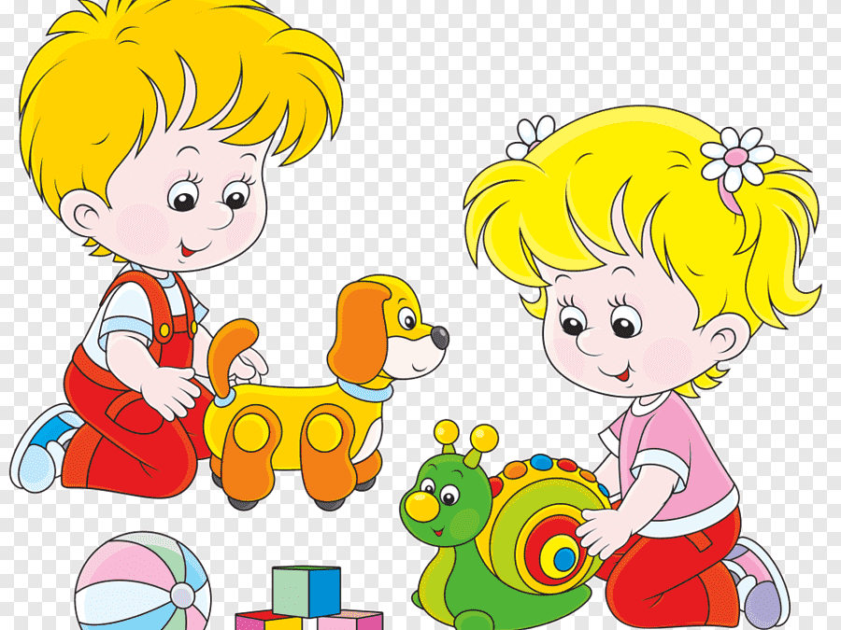

**Подготовила воспитатель: Хилько.О.А**

**05.10.2022г.**

Сенсорными мы условно называем игры, цель которых — дать ребенку новые чувственные ощущения. Ощущения могут быть самыми разнообразными:

— **зрительные** (например, ребенок видит яркие цвета, их перетекание друг в друга, смешивание):

— **слуховые** (ребенок слышит разнообразныезвуки, от шуршанья опавших листьев до звучания музыкальных инструментов, учится их различать);

— **тактильные** (то, что ребенок ощущает посредством прикосновений, ощупывания: это и различные по фактуре материалы, от мягкого махрового полотенца до прохладной гладкой поверхности стекла; и различные по величине и форме предметы — большой мяч и крохотные бусинки, различные шарики и кубики; и соприкосновения, объятия с другим человеком);

— **двигательные** (ощущения от движений тела в пространстве и ритма движений — ходьба, бег, танцы);

— **обонятельные** (ребенок вдыхает и учится различать разнообразные запахи окружающего мира — от аромата котлетки и маминых духов до запаха деревянного забора и стальной перекладины);

Процесс изучения мира ребенком с синдромом детского аутизма проходит по-иному. И здесь можно выделить следующие закономерности. Во-первых, **для аутичного ребенка сенсорный компонент мира несет в себе особую значимость**, аутичный ребенок **не дифференцирует предметы и материалы по возможностям их использования, действует с ними, не учитывая их свойства**.

Аутичный ребенок почти не интересуется игрушками для сюжетно-ролевых игр; у кукольной посуды, мебели, одежды нет ярких сенсорных свойств и характеристик.

Отсюда вытекает **цель проведения с аутичным ребенком специально организованных сенсорных игр — создание эмоционально положительного настроя**. Она подразумевает обязательное участие взрослого: во-первых, педагог (или мама) предлагают ребенку пережить новое приятное ощущение; во-вторых, взрослый проживает это ощущение вместе с ребенком. Механизм проведения игры следующий: привлеченный новым ощущением, ребенок соглашается на участие в игре, а полученное удовольствие связывается у него с образом взрослого. Если вы сумеете разделить с ребенком положительные эмоции, разнообразить их и сделать переживание удовольствия более насыщенным, то со временем ребенок станет вам доверять и, зная, что с вами интересно, с готовностью пойдет на сотрудничество. Кроме того, заручившись доверием ребенка, взрослый получает возможность посредством эмоционального комментария вносить в происходящее новый социально значимый смысл. А это уже следующий важный шаг в развитии ребенка.

Итак, проведение сенсорных игр решает следующие задачи:

— **переживание приятных эмоций**, что положительно сказывается на настроении и поведении ребенка;

— **возникновение эмоционального контакта со взрослым**, появление в жизни ребенка человека, который понимает его, открывает новые возможности для проведения коррекционной работы и влияния на сам ход дальнейшего развития ребенка;

— **получение ребенком новой сенсорной информации**, что важно для расширения его представлений об окружающем мире;

— **внесение в игру новых социальных смыслов** посредством введения сюжетов, что в целом приближает ребенка к миру людей, дает новые представления о социальных взаимоотношениях.

Таким образом, проведение сенсорных игр позволяет завоевать доверие ребенка, наладить с ним контакт.

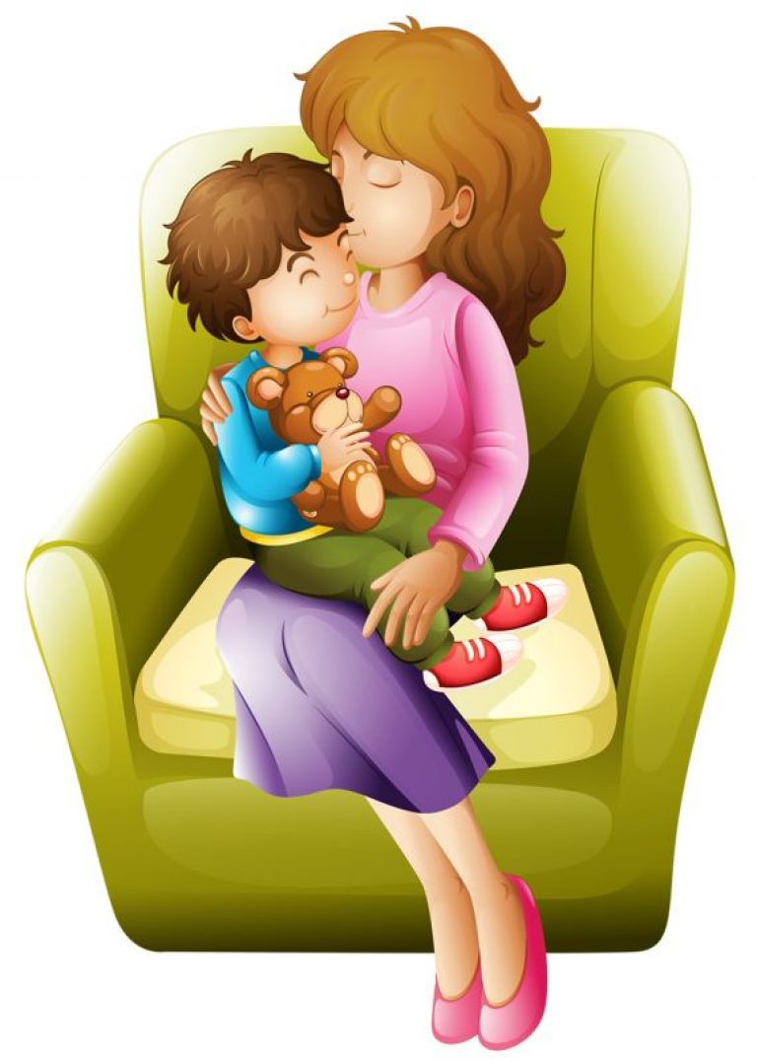

**Консультация для родителей:**

**«** **Функциональные игры**

**(«Игры в игрушки») для детей с РАС»**

**Для детей 4-7 лет**

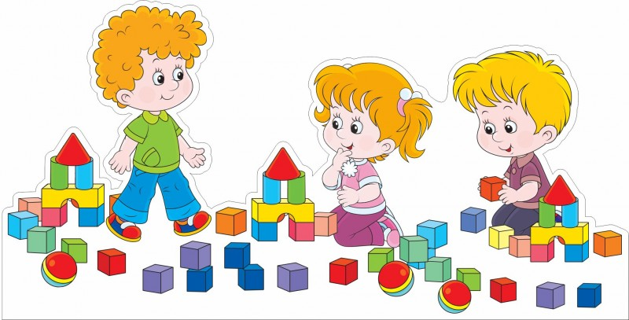

**Подготовила воспитатель: Хилько.О.А**

**05.10.2022г**

Функциональные игры включают в себя «правильное» использование игрушек – так как задумывалось их создателями. Например, машинки катаются, игрушечный телефон подносится к уху, а мячик кидается.

Если эти игры представляют сложность для вашего ребенка с РАС, то вот несколько предложений, как ему помочь.

·  Сядьте перед ребенком, чтобы он мог смотреть на вас, общаться с вами и видеть, что вы делаете. Кроме того, так легче вовлечь ребенка в игру.

·  Предложите ребенку две или три игрушки, которые ему нравятся. Это даст ему ощущение свободы, и не будет сбивать его с толку богатством выбора.

·  Присоединитесь к игре, в которую играет ваш ребенок, а не сразу же показывайте ему, как играть правильно. Например, если ваш ребенок крутит колеса у машины, тоже покрутите их, а потом переверните машину и покатайте её, говоря «Вжж, вжж» или «Би-би, би-би».

Если ребенок не повторяет вас, вы можете вовлечь его в игру, взяв его руку в свою и поместив детскую руку на машинку. Говорите при этом: «Теперь твоя очередь катать машину», «смотри, - ты катаешь машину» и катайте машину вместе.

·  Наградите ребенка – используйте похвалу и слова поощрения: «Ты построил очень высокую башню. Как ты умеешь!» Применяйте и другие виды стимулов: спойте ему песню или выдуйте несколько мыльных пузырей.

·  Очень важно знать, когда следует остановиться: следите за проявлениями скуки и отсутствия интереса.

Умение играть с игрушками – и играть с вами – это важное достижение, позволяющее перейти к более сложным видам игр.

